




—CUADERNO=


SERVICIO COMUNAL

ESTUDIANTIL
MINISTERIO DE DIRECCIÓN DE
EDUCACIÓN PÚBLICA VIDA ESTUDIANTIL

©Junior Achievement Costa Rica, 2024
Es importante que sepas Io siguiente:
Este documento lo puedes imprimir para completar cada actividad asignada. Recuerda guiarte con cada sesión, ahí tendrás las herramientas y los recursos necesarios para completar cada actividad.
También, podrás completar cada actividad de manera digital. Te recomendamos utilizar Adobe Acrobat, es una herramienta gratuita donde puedes visualizar y modificar documentos en formato PDF.

Cuando descargues el lector PDF en tu dispositivo electrónico, encontrarás una barra similar a la siguiente:

1.En la barra de herramientas debes seleccionar la caja de texto.
- La opción que mejor te servirá para completar cada actividad es "Escribir texto",
- Cuando seleccionas "Escribir texto", das click en cada actividad donde desees completar el ejercicio.

Defina la idea de negocio.
Eco-Huertos
Mediante la implementación de huertos ecológicos en entornos urbanos y rurales, tiene como objetivo principal promover la sostenibilidad y la autosuficiencia alimentaria. No solo se producirán alimentos orgánicos y frescos, sino que también fomentará la educación ambiental, mejorará la calidad de vida y fortalecerá la economía de la comunidad.
La iniciativa de los huertos ecológicos tendrá una amplia gama de productos y servicios para personas y organizaciones. Esto incluye la creación y mantenimiento de huertos en diferentes áreas, así como programas de educación que van desde talleres prácticos hasta clases detalladas de agricultura ecológica y métodos de cultivo sostenible. Además, se proporcionarán recursos y asesoramientos personalizados, fomentando una mayor conciencia ambiental y una alimentación saludable.
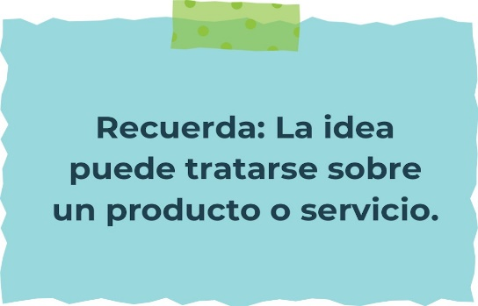
Determine la misión y visión de su emprendimiento.
Misión: Brindar a las personas la oportunidad de cultivar sus propios alimentos frescos y sostenibles, fomentando la educación ambiental, la seguridad alimentaria y la economía local.

Visión: Ser la empresa líder en el desarrollo de huertos ecológicos, transformando sus hogares en espacios verdes y productivos, donde las personas puedan cultivar, compartir y disfrutar de alimentos saludables y siendo responsables con el medio ambiente.

Establezca su estructura organizacional. En cada recuadro, coloque la gerencia o puesto que crea necesario para su tipo de negocio.

Ingenieros Agrícolas
Diseñadores
Gráficos
Contadores
Finanzas
Marketing
Departamento de
Producción
Dirección neral

Defina cómo su emprendimiento va a cumplir con los tres pilares de desarrollo sostenible empresarial (social, ambiental y económico).
Sostenibilidad social: Promover la educación ambiental es uno de nuestros objetivos y para ello ofreceremos una variedad de talleres y cursos diseñados para todas las edades y niveles de conocimiento. Estos programas educativos se centrarán en temas como la agricultura urbana, enseñando a los participantes cómo cultivar alimentos en espacios limitados.
Sostenibilidad ambiental: Implementar prácticas agrícolas sostenibles que minimicen el uso de combustibles fósiles y las emisiones de gases de efecto invernadero ayudará a reducir la huella de carbono en el planeta. Esto incluye el uso de energías renovables en las operaciones del huerto, como sistemas de riego alimentados por energía solar y el compostaje de desechos orgánicos para mejorar el suelo sin necesidad de utilizar fertilizantes químicos.

Sostenibilidad económica: Generar empleos sostenibles es una prioridad para nuestro proyecto. Buscamos crear oportunidades de trabajo bien remuneradas para personas de la comunidad, promoviendo la inclusión y el desarrollo económico de la zona. A la hora comprar productos y materiales de proveedores locales fortalecerá las empresas cercanas, reduciendo las emisiones de carbono al minimizar las distancias de transporte.



Complete el Modelo de Negocios Canvas.
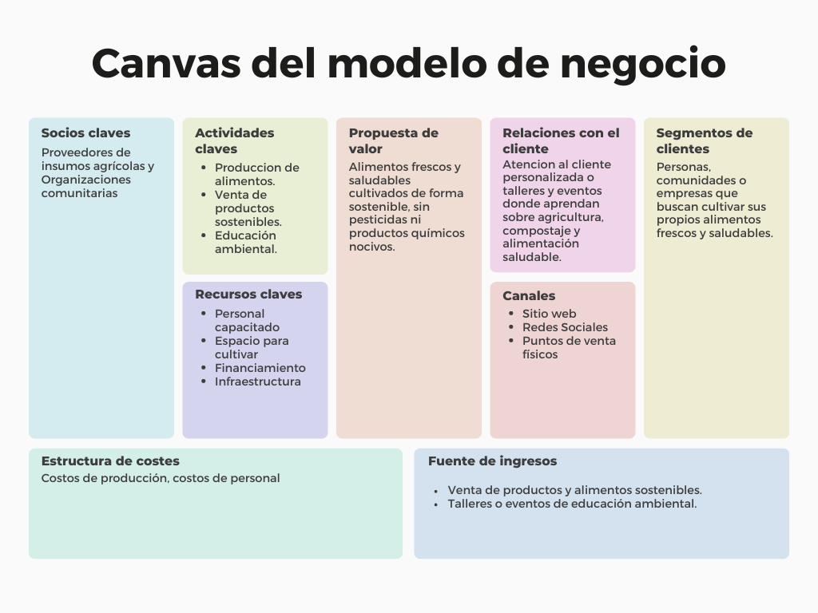
Fuente: propia
Recuerda: En la presentación "Modelo de  negocio" puedes encontrar la información necesaria para completar esta actividad.

Complete la siguiente matriz FODA:

Fortalezas Debilidades

- Las crisis económicas podrían reducir la demanda de productos frescos y sostenibles.
- Las enfermedades y plagas pueden afectar los cultivos y generar pérdidas económicas.
- La creciente conciencia ambiental entre los consumidores genera una mayor demanda de productos sostenibles.
- Existen programas gubernamentales que apoyan iniciativas de agricultura y desarrollo sostenible.
- La producción de alimentos puede verse afectada por las condiciones climáticas
- El proyecto requiere una inversión inicial significativa para adquirir infraestructura, contratar personal y desarrollar materiales educativos.
- Ofrece alimentos frescos y saludables, educación ambiental, espacios comunitarios y sostenibilidad ambiental.
- Eco-Huertos tienen el potencial de generar un impacto positivo en la comunidad al mejorar la salud, la educación y el medio ambiente.
Oportunidades Amenazas

Recuerda: En la presentación "Qué me diferencia" puedes encontrar la información necesaria para completar esta actividad.

Elabore un logo, slogan y diseñe su marca empresarial.

El logo de mi primer emprendimiento

Slogan  “Cultiva salud, cultiva comunidad”

Colores principales de mi marca empresarial
Puedes dibujar el logo o hacerlo de forma digital.

Establezca sus costos fijos, costos variables y con ello el precio de su producto o servicio. Debe colocar el valor monetario de cada costo (fijo y variable).
Mis costos fijos:
- Ubicación: ₡150,000
- Impuestos: ₡58,500
- Seguros: ₡30,000
- Sueldos: ₡565,955
- Servicios públicos: ₡50,000
Mis costos variables:
- Productos: ₡400,000
- Empaques: ₡20,000
- Transporte: ₡20,000

El precio de venta de mi producto / servicio es de:

- Huertos:
- Huerto Pequeño: ₡300,000
- Huerto Mediano: ₡ 500,000
- Huerto Grande: ₡1,000,000
- Productos ecológicos para huertos: ₡350,000
- Talleres o eventos de aprendizaje ambiental y productos ecológicos: ₡150,000
- Mantenimiento de huertos: ₡20,000- ₡40,000 por mes

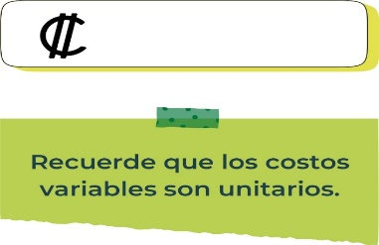
Determine el punto de equilibrio de su emprendimiento.
Te recordamos la fórmula del punto de equilibrio en unidades y monetario (colones):
Punto de equilibrio en unidades Costos fijos totales

 | (Precio de venta - costo variable total)
Punto de equilibrio | Precio de venta x punto
monetario | de equilibrio en
unidades
Realiza el cálculo:
Ejemplo para Huerto Mediano:
- Costos fijos: ₡874,455
- Costo variable: ₡460,000
- Precio de venta: ₡500,000
- Punto de equilibrio en unidades: 1.75
  - Punto de equilibrio (unidades) = ₡874,455 / (₡500,000 - ₡460,000)

- Punto de equilibrio monetario:875000
Punto de equilibrio monetario = ₡500,000 * 1.75
Recuerda: El punto de equilibrio te ayuda a  conocer cuántas unidades o servicios debes vender para que podas recuperar tu inversión.

Determine cuáles son los pasivos y activos de su negocio. Solamente, debes mencionar cuáles serían los activos y pasivos, no es necesario poner el valor monetario de los mismos.

Activos | Pasivos
Efectivo | Cuentas por pagar
Terreno o instalaciones | Prestamos
Cuentas por cobrar | Salarios
Herramientas | Pago de alquiler
Vehículos | Impuesto
Inventarios
Patentes o marcas registradas

Investigue cuántos productos o servicios existen en el mercado iguales al que mi emprendimiento ofrece.

Eco huerto Urbano: www.ecohuertourbano.net
OXFAM Intermón: https://blog.oxfamintermon.org/del-huerto-urbano-al-huerto-ecologico-un-salto-de-calidad/
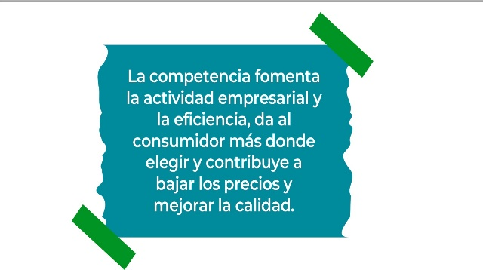
Eco Huerto: https://www.ecohuerto.mx

En la comunidad donde se plantea este proyecto no existe nada similar a esta idea, solo se encuentra verdulerías que ofrecen solo productos comestibles, como verduras y frutas. Los negocios similares se encuentran el sitios web y en otros países.

Determine cuál es la importancia de cumplir con las obligaciones tributarias y cómo se debe liquidar una empresa.
Importancia de las obligaciones tributarias:
El cumplimiento de las obligaciones tributarias es fundamental para el funcionamiento adecuado del Estado, la promoción del desarrollo económico y social, la equidad, la seguridad jurídica, el acceso a financiamiento, la contribución al bien común y la evitación de problemas legales

¿Cómo se liquida una empresa?
La liquidación de una empresa en Costa Rica es un proceso legal y formal que implica una serie de pasos y requisitos específicos. El objetivo de la liquidación es poner fin a las operaciones de la empresa, pagar sus deudas y distribuir los activos restantes entre los acreedores y accionistas.
Pasos generales para liquidar una empresa en Costa Rica:
- Acuerdo de disolución
- Nombramiento de liquidadores
- Inventario de activos y pasivos
- Notificación a acreedores:
- Pago de deudas
- Distribución de activos restantes
- Cancelación de la inscripción de la empresa
- Archivo de documentación

Guía para planear Yo Emprendo

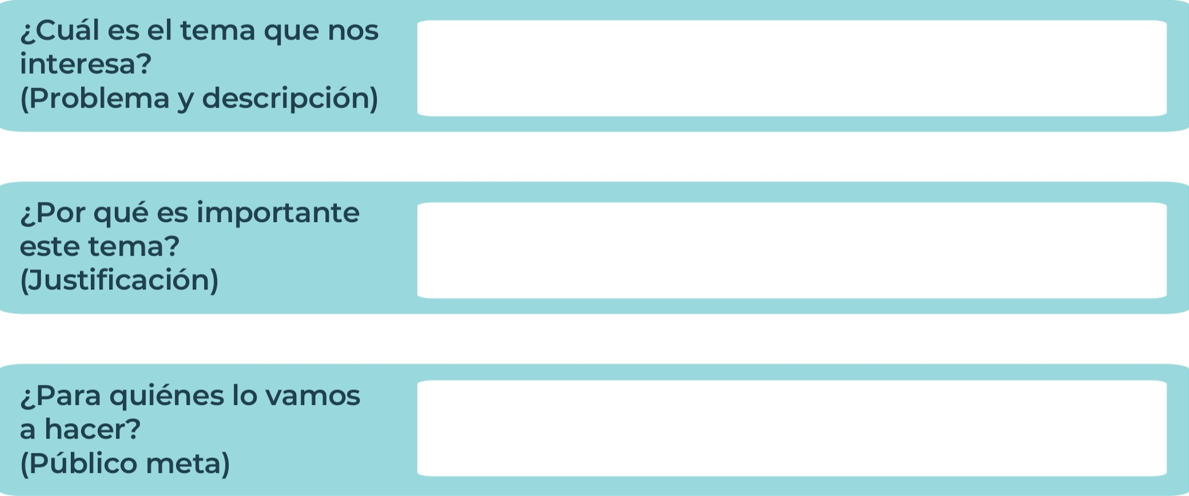
Para todas las personas interesadas en producir sus propios alimentos frescos y sostenibles con prácticas agrícolas
Para implementar prácticas agrícolas sostenibles que minimicen el uso de combustibles fósiles y las emisiones de gases de efecto invernadero
Mala nutrición de las personas, la venta de huertos para cultivar sus propios alimentos frescos y sostenibles, fomentando la educación ambiental
¿Para qué es la actividad?  (Objetivo) |  | ¿Qué vamos a hacer?  (Actividades) |  | ¿Qué queremos lograr?  (Metas y Resultados)
Para implementar prácticas agrícolas sostenibles que minimicen el uso de combustibles fósiles y las emisiones de gases de efecto invernadero |  | Se brindará el servicio y producto de implementación de un huerto  Se brindará talleres de educación ambiental y prácticas agrícolas de reducción de emisiones de gases de efecto invernadero |  | Mejorar la calidad de vida de las personas de la comunidad y pueblos cercanos.  Minimizar el uso de combustibles fósiles y las emisiones de gases de efecto invernadero
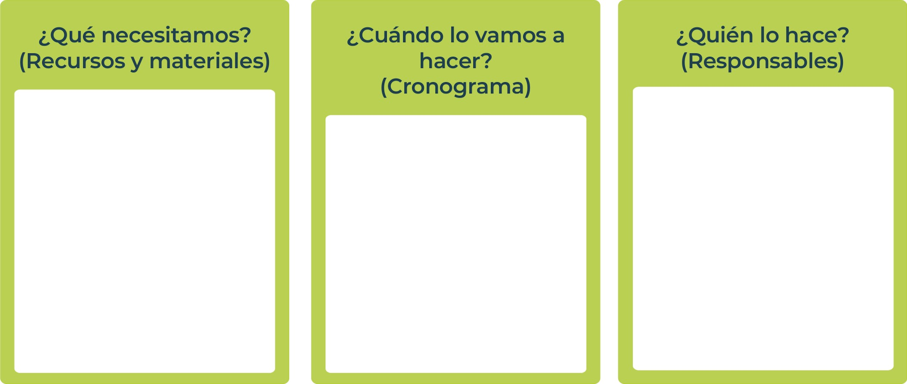
Mi familia y algunos ingenieros agrícolas
- Idea de proyecto.
- Crear principales objetivos y análisis necesarios. (3 meses aprox.)
- Encontrar local y permisos necesarios (3 meses aprox.)
- Poner en practica la idea y compara los materiales (4 meses aprox.)

Se necesita un local, adquisición de los servicios públicos y permisos para empezar el proyecto, conseguir el mobiliario y equipos necesarios y además buscar Ingenieros Agrícolas para el necio. Además, se necesita tener una cifra de dinero para invertir en el negocio.


NOTAS



